**TRANSISTORES MOSFET**

**TRABAJO PRÁCTICO**

Alumno: Dal Degan Santiago

1) Armar un circuito de prueba en el simulador con un transistor MOSFET tipo LND150, una fuente VDD de 25V y una fuente VGG con valor -10V. Pegar la captura acá:

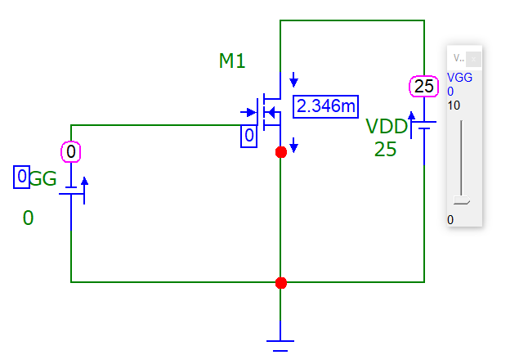

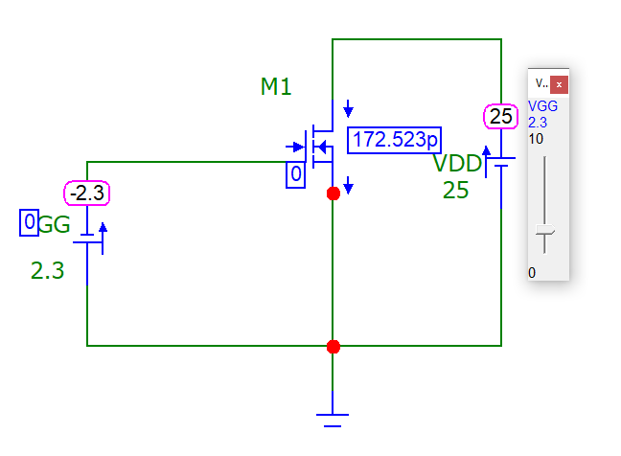

Por simulación encontrar IDSS y VGSoff variando VGG. Anotarlo en la tabla:

|  |  |  |
| --- | --- | --- |
| MOSFET | IDSS [mA] | VGSoff [V] |
| LND150 | 2.34mA | -2.3V |

**NOTA 1:** El transistor se encuentra en la librería que aparece del lado izquierdo, escribiendo el nombre en la solapa “search”

**NOTA 2:** Usando simulación dinámica (Dynamic DC) podemos ir modificando el valor de los componentes y los resultados se actualizarán automáticamente.

**NOTA 3:** Tener en cuenta las definiciones de IDSS y VGSoff.

2) Armar una tabla con VGS e ID, variando VGS desde VGSoff hasta 8V cada 0,5V (aproximadamente). Representarla gráficamente para obtener la “Curva de transferencia del MOSFET”

|  |  |
| --- | --- |
| VGS [V] | ID [mA] |
| -2,3 | 0,0001 |
| -1,8 | 0,03 |
| -1,3 | 0,3 |
| -0,8 | 0,9 |
| -0,3 | 1,78 |
| 0,2 | 2,75 |
| 0,7 | 3,86 |
| 1,2 | 5 |
| 1,7 | 6,4 |
| 2,2 | 7,8 |
| 2,7 | 9,3 |
| 3,2 | 10,8 |
| 3,7 | 12,4 |
| 4,2 | 14,1 |
| 5,2 | 17,6 |
| 5,7 | 19,4 |
| 6,2 | 21,2 |
| 6,7 | 23,1 |
| 7,2 | 25 |
| 7,7 | 27 |
| 8 | 28,2 |

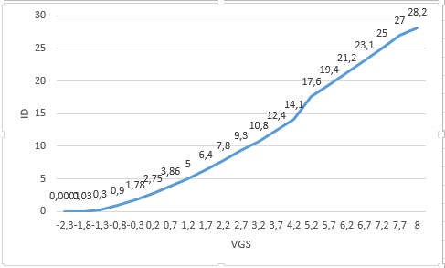

3) Armar un circuito de polarización con divisor de tensión con los siguientes componentes:

VDD = 20V; RD=1.6K; RS=400Ω; RG1=18KΩ; RG2=3.3KΩ. Realizar la simulación, mostrando en el circuito las corrientes y tensiones. Pegar la imagen a continuación:

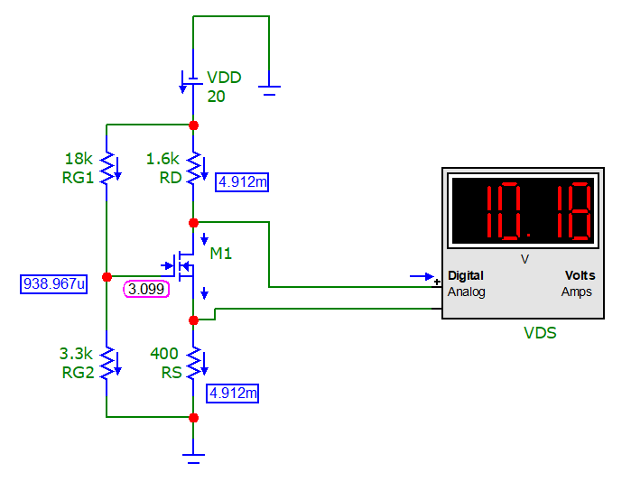

**NOTA 4:** editar la captura de pantalla para recortar la parte que corresponde sólo al circuito (se puede usar Paint o directamente la Herramienta Recortes de Windows).

3) Completar la etapa amplificadora en fuente común con:

Vs = 200mV /5KHz senoidal; Ci = 390nF; Co = 150nF; CS = 3,3uF; RL = 10KΩ. Pegar el circuito aquí:

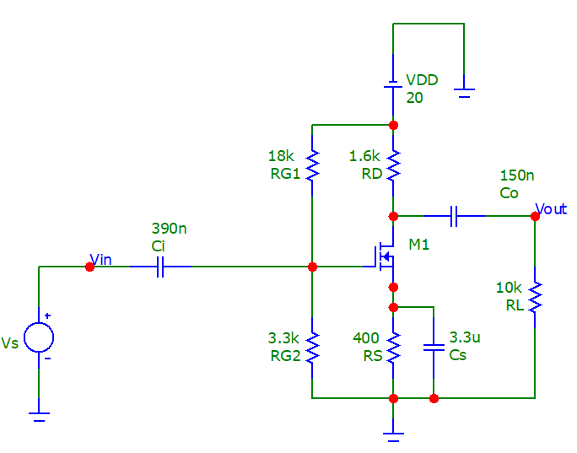

4) Simular en el tiempo (transient) durante 5 ciclos de la señal de entrada. Graficar la salida (V(RL)) y la entrada (V(Vs)). Pegar la captura aquí:

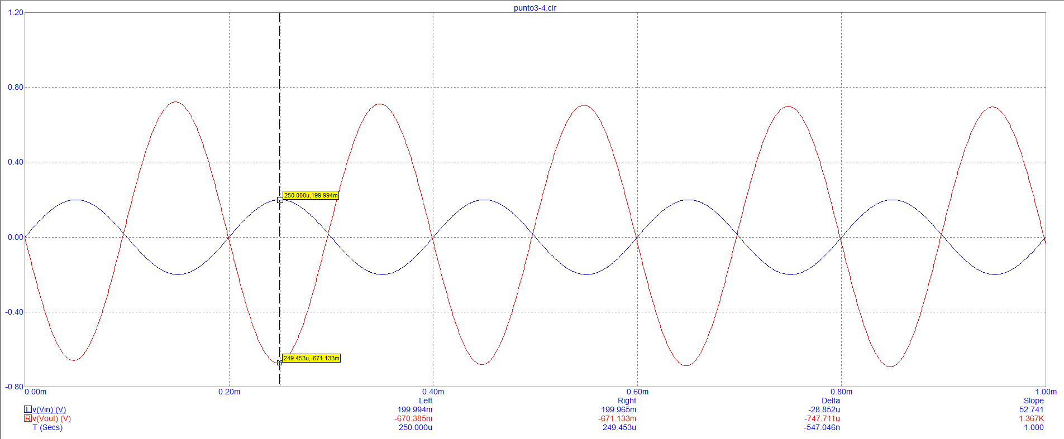

**NOTA 5:** por algún motivo Microcap le asigna polaridad a las resistencias. Si en las propiedades tildamos la casilla “Display pin names” podremos observarlo. Para que la simulación se vea correctamente hay que procurar que el pin “plus” se encuentre siempre para el lado de la tensión mayor.

**NOTA 6:** El tiempo de simulación (RUN TIME) se calcula como

CANTIDAD DE CICLOS QUE QUIERO VER / FRECUENCIA DE LA SEÑAL

Y recordar que para que salga definido el gráfico hay que poner el TIME STEP en un valor chico. Podría ser (RUN TIME /1000)

5) Usando cursores medir la señal de salida y calcular la ganancia de tensión:

Av = Vo / Vi =722/200=3.61

6) Transformar la etapa en un “seguidor por fuente”, eliminando RD (conectando el drain a VDD), eliminando CS y conectando Co al source del FET. Realizar lo indicado en los puntos 4 y 5.

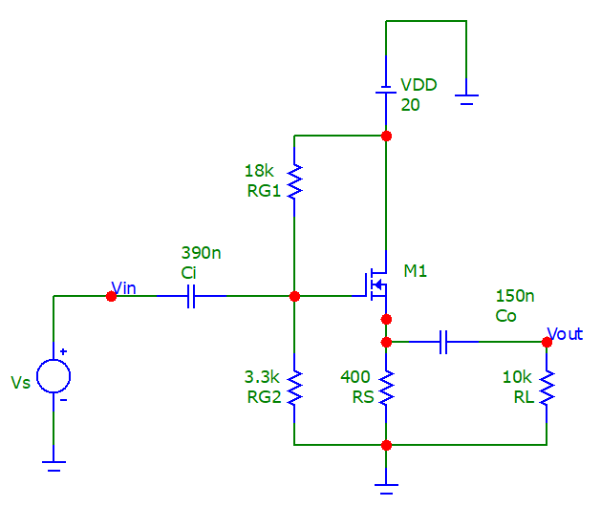

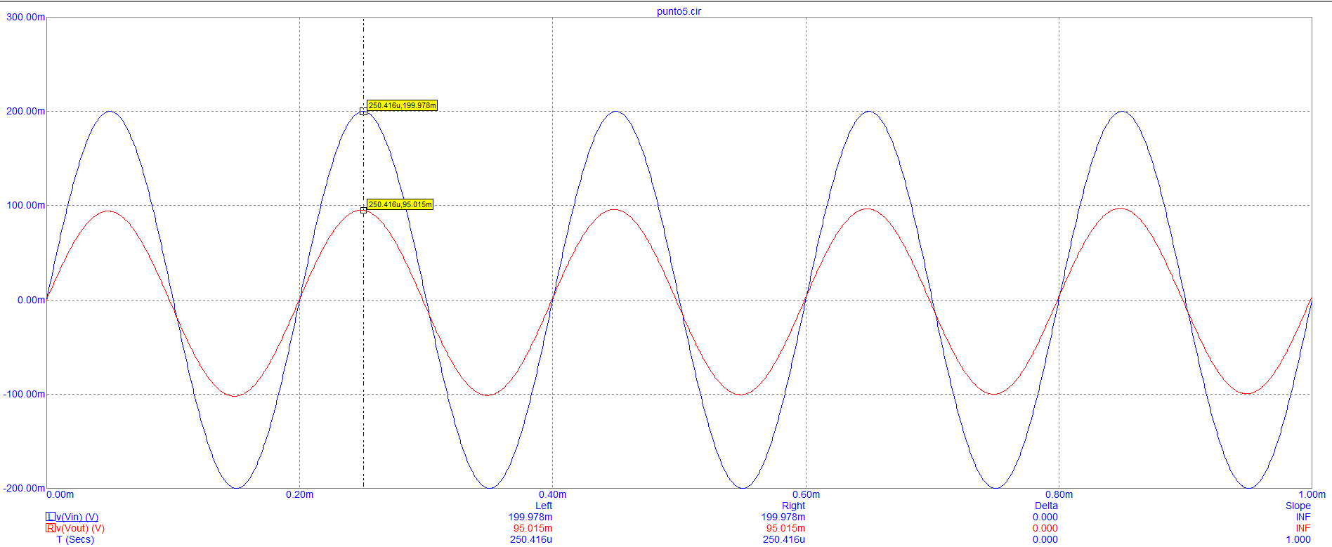

Av = Vo / Vi =95/200=0.47

7) Describir lo observado en ambos casos en cuanto a la ganancia y la fase entre salida y entrada.

**R:** En la etapa amplificadora común se puede observar un desfasaje de 180º y la ganancia de tensión es pequeña comparada con un transistor, mientras que en el amplificador de seguidor por fuente no hay ningún desfasaje y la tensión de salida es menor a la de entrada

8) El siguiente circuito es una fuente de corriente constante hecha con un MOSFET:

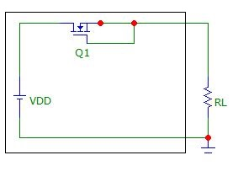

Como VGS = 0 (están cortocircuitados GATE y SOURCE) circula la IDSS, y su valor es independiente de la tensión VDS mientras el transistor se encuentre en su zona de saturación (ver las curvas de drenaje). Por eso, si variamos RL veremos que cambia la tensión sobre ella pero no la corriente que circula.

Simular este circuito con Q: DN3525; VDD = 30V; RL = 20Ω. Variar RL de a 1Ω hasta llegar a cero y describir qué sucede con la tensión y la corriente en ella.

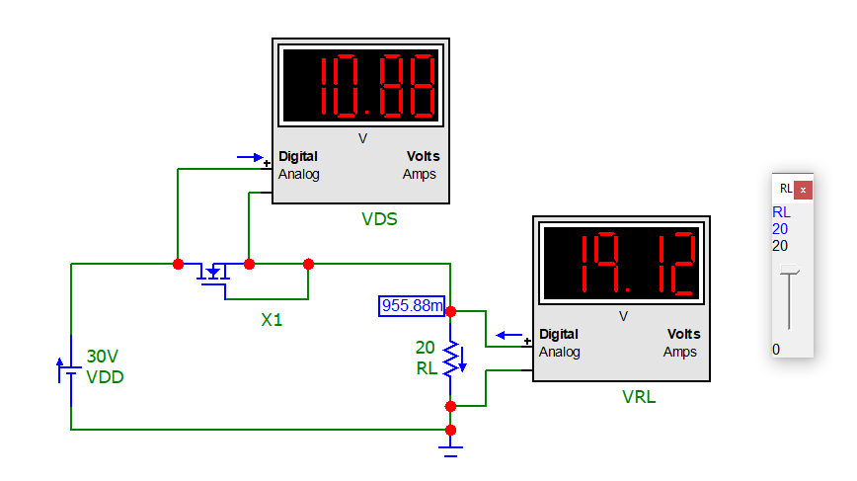  
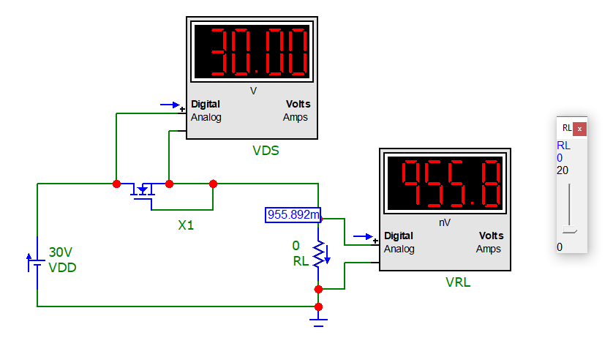

Se puede ver que cuando la resistencia es 0 (un corto) la diferencia de potencial entre los 2 contactos del voltímetro no tienen una diferencia de potencial y se miden prácticamente 0V pero la corriente se mantiene la misma ya que la tensión que antes caia en la resistencia ahora cae en el mosfet

**NOTA 7:** utilizar de la librería “Animation” el “Animated meter” y configurar uno para ver la tensión y otro para la corriente.

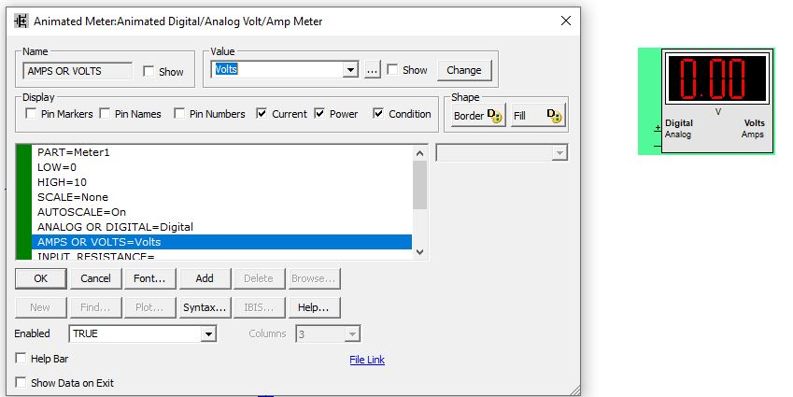

8) Armar el siguiente circuito en Microcap para observar el funcionamiento de un MOSFET en conmutación:

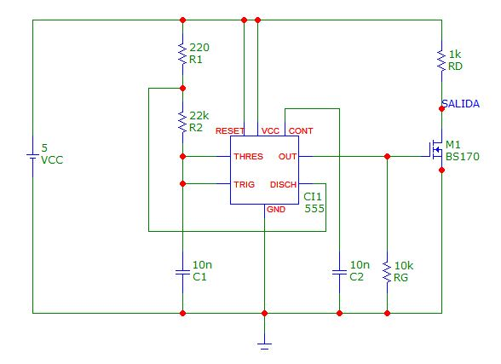

Graficar la variable v(SALIDA) en el tiempo usando los siguientes parámetros para la simulación:

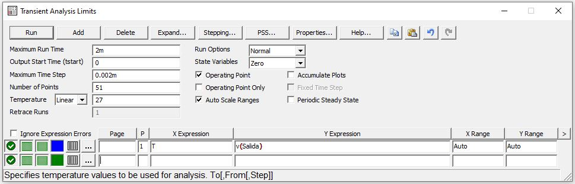

Colocar los cursores de forma tal que se vea el valor que toma la salida tanto en nivel bajo como en nivel alto.

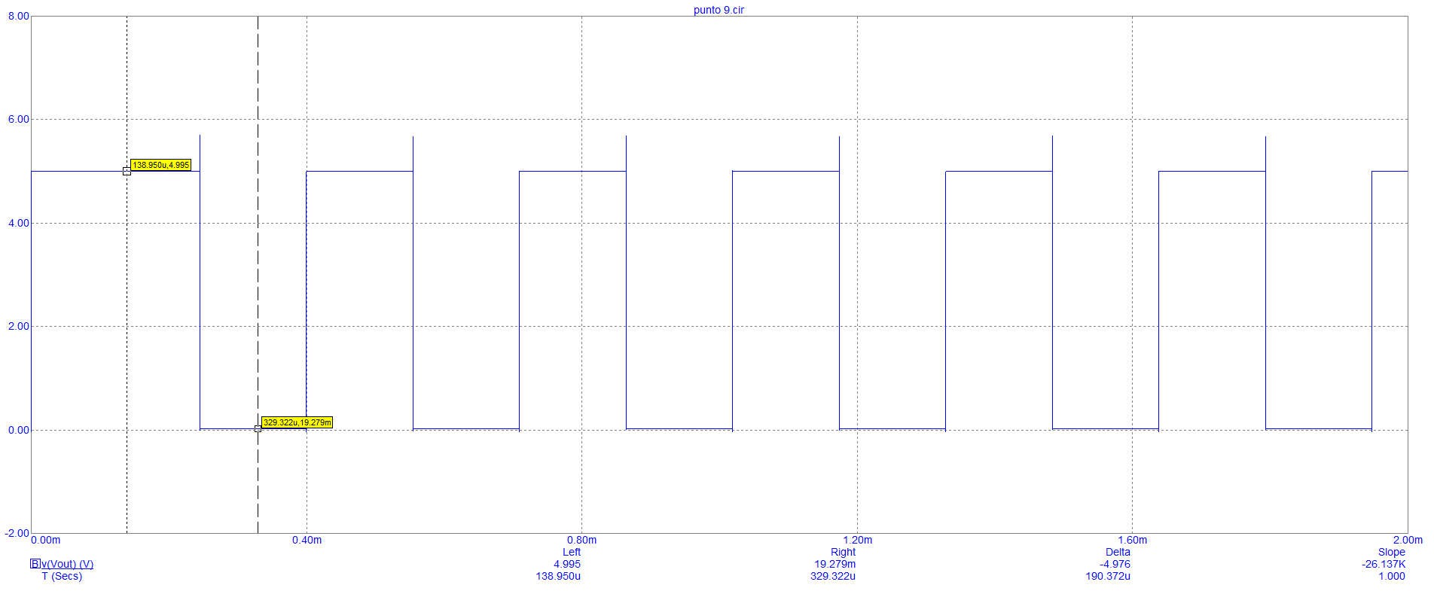

Usando los cursores medir el período de la señal y calcular la frecuencia.

T = 400uS f = 2.5Khz